ДЕМОВЕРСИЯ
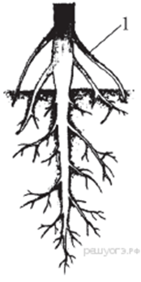
Экзаменационная работа по биологии. 6 класс.

Выберите один правильный ответ
1. Рассмотрите рисунок. Что изображено на рисунке под цифрой 1?
1) боковой корень
2) главный корень
3) корневой волосок
4) придаточный корень

2.Расположение листьев на побегах по два в узле называют
1) мутовчатым;
2) супротивным;
3) спиральным;
4) очередным

3. Механическая ткань в растении:
1) обеспечивает передвижение веществ;
2) придаёт прочность и упругость;
3) защищает от повреждений;
4) обеспечивает рост растения

4. Каким образом происходит распространение плодов и семян у одуванчика?
1) насекомыми;
2) ветром;
3) водой;
4) млекопитающими

5. В приведённой ниже таблице между позициями первого и второго столбца имеется взаимосвязь.
Целое | Часть
… | Рыльце
Почка | Почечные чешуи
Какое понятие следует вписать на место пропуска в этой таблице?
 | 1) | цветоножка 2) пестик 3) тычинка 4) чашелистик

6. Выбери три правильных ответа из шести предложенных
Фотосинтез в листе происходит в клетках
1) устьичных;
2) губчатой ткани;
3) столбчатой ткани;
4) проводящей ткани;
5) механической ткани;
6) образовательной ткани.

7. Какие из приведённых растений образуют плоды? Выберите три верных ответа
1) дуб черешчатый
2) клевер луговой
3) сосна кедровая
4) папоротник орляк
5) хвощ болотный
6) подорожник большой

8. Установите соответствие между характеристиками и тканями стебля липы

ХАРАКТЕРИСТИКИ |  | ТКАНИ СТЕБЛЯ ЛИПЫ
А) включает в себя сосуды и древесинные волокна  Б) содержит ситовидные трубки  В) проводит воду с растворёнными минеральными веществами  Г) осуществляет нисходящий ток органических веществ  Д) образует годичные кольца |  | 1) луб  2) древесина

9. Вставьте в текст «Перемещение веществ по растению» пропущенные термины из предложенного перечня, используя для этого цифровые обозначения.
ПЕРЕМЕЩЕНИЕ ВЕЩЕСТВ ПО РАСТЕНИЮ
У растения вещества перемещаются в двух направлениях: от __________ (А) вверх перемещаются __________ (Б) и растворённые минеральные вещества, от __________ (В) вниз перемещаются растворённые органические вещества, образовавшиеся в ходе __________ (Г).

ПЕРЕЧЕНЬ ТЕРМИНОВ:
1) | вода 7) углекислый газ
2) | воздух 8) фотосинтез
3) | дыхание
4) | корень
5) | лист
6) | стебель

А | Б | В | Г

10.Установите последовательность систематических таксонов, начиная с самого крупного таксона. Запишите соответствующую последовательность цифр.
1) | вид Ярутка полевая
2) | класс Двудольные
3) | отдел Покрытосеменные
4) | род Ярутка
5) | семейство Капустные

11. Расположите в правильном порядке пункты инструкции по размножению фиалки листовым черенком. В ответе запишите соответствующую последовательность цифр.
1) выберите взрослое здоровое растение фиалки
2) после образования четырёх-пяти придаточных корней высадите черенок во влажную почву
3) разместите стакан с листовым черенком в хорошо освещённом месте и поддерживайте уровень воды в стакане
4) поставьте лист в стакан с водой так, чтобы черешок был погружён на 1/3 часть
5) осторожно срежьте крупный лист с длинным черешком

12. Рассмотрите изображение листа ольхи опишите его по следующему плану: форма листа, жилкование листа, тип листа по соотношению длины и ширины листовой пластинки и по расположению наиболее широкой части. Используйте при выполнении задания линейку
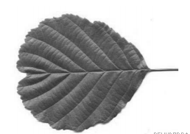
А. Форма листа
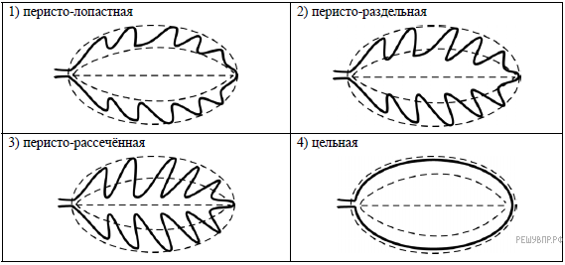

Б. Жилкование листа
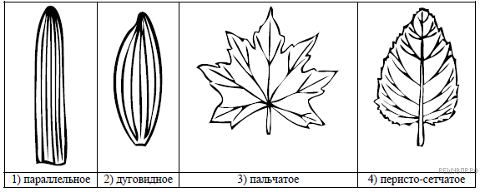

В. Тип листа
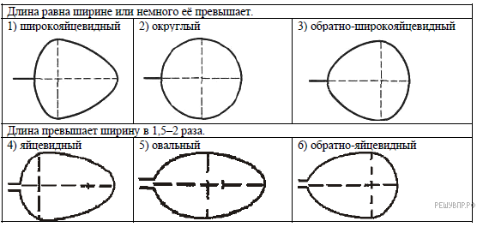
Запишите в ответ цифры, расположив их в порядке, соответствующем буквам:

A | Б | В

13. Пользуясь таблицей «Содержание веществ в плодах банана» и знаниями из школьного курса биологии, ответьте на следующие вопросы.
Содержание веществ в плодах банана
Содержание веществ  на 100 г плода | Незрелый плод | Зрелый плод
Белки, г | 1,1 | 1,48
Углеводы, г | 4,91 | 21,8
Клетчатка, г | 1,4 | 0,8
Жиры, г | 0,3 | 0,16
Минеральные соли, г | 19,48 | 18,89
Витамин С, мг | 9,6 | 12,51
Вода, г | 72,0 | 74,0

1) Каково содержание витамина С в зрелых плодах?
2) Какого из органических веществ в бананах больше всего?
3) Где в растительных клетках содержится клетчатка?

14. Каковы функции плодов у покрытосеменных растений? Приведи не менее двух примеров.

Система оценивания экзаменационной работы по биологии 6 класс
За верное выполнение каждого из заданий 1–5 выставляется 1 балл, в другом случае – 0 баллов.

За верный ответ на каждое из заданий 6, 7, 8, 9, 12 выставляется 2 балла.
1 балл, если допущено не более одной ошибки, и 0 баллов, если допущены две и более ошибки. Если указано в ответе больше символов, чем в правильном ответе, то за каждый лишний символ снимается 1 балл (до 0 баллов включительно).

За верный ответ на задание 10, 11 выставляется 2 балла. 1 балл, если на любых двух позициях ответа записан не тот символ, который представлен в эталоне ответа; если ошибок больше, то ставится 0 баллов.

За полный верный ответ на задание 13 выставляется 3 балла; если ответ включает в себя три из элементов, которые не содержат биологических ошибок; 2 балла, если ответ включает в себя два из элементов, которые не содержат биологических ошибок; 1 балл, если ответ включает в себя один из элементов, который не содержит биологических ошибок. Если ответ неправильный, то ставится 0 баллов.

За ответ на задания 14 выставляется 2 балла, если ответ включает в себя два из элементов, которые не содержат биологических ошибок; 1 балл, если ответ включает в себя один из элементов, который не содержит биологических ошибок
Если ответ неправильный, то ставится 0 баллов.

Всего 24 балла

Оценка выставляется с учетом процента выполнения работы:
0 – 40% - «2»,
41 – 60% - «3»,
61 – 80% - «4»,
81 – 100% - «5»

